Thiết kê về mô hình giao tiếp:
Client đăng ký vào server:

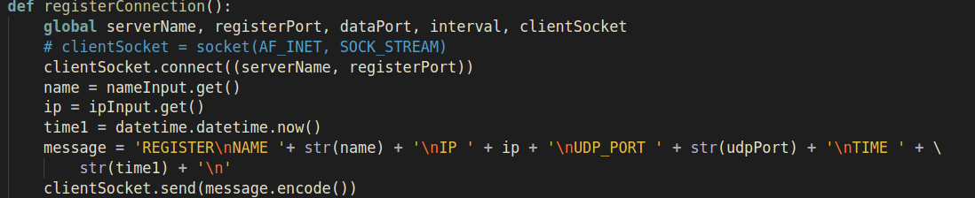

Server nhận đăng ký
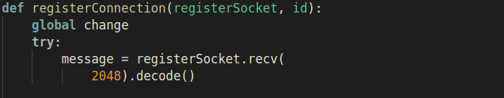

Sau khi đăng ký, server gửi lại gói tin xác nhận.
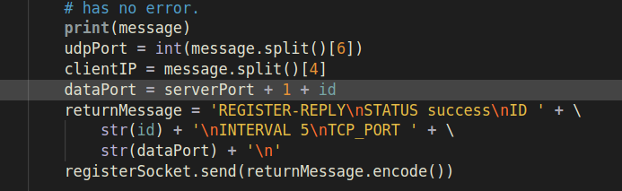

Client nhận gói tin xác nhận
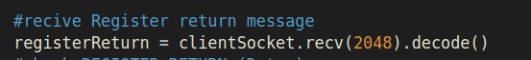

Client gửi lại trạng thái, chấp nhận kết nối hoặc không
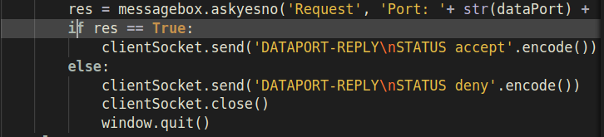

Server nhận gói tin trạng thái


Sau khi client chấp nhận, server mở socket và gửi lại trạng thái của server.

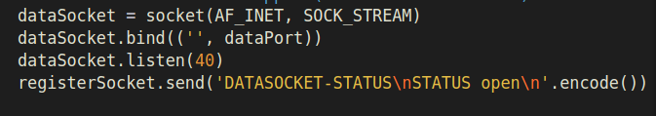
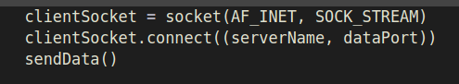
Client nhận gói tin, đóng socket cũ mở socket mới và bắt đầu gửi thông tin máy tính của client về server

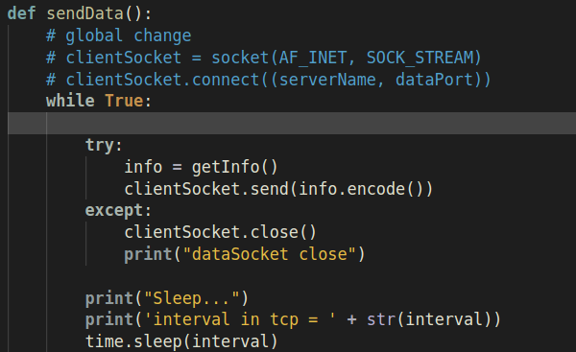

Servel nhận thông tin và hiển thị
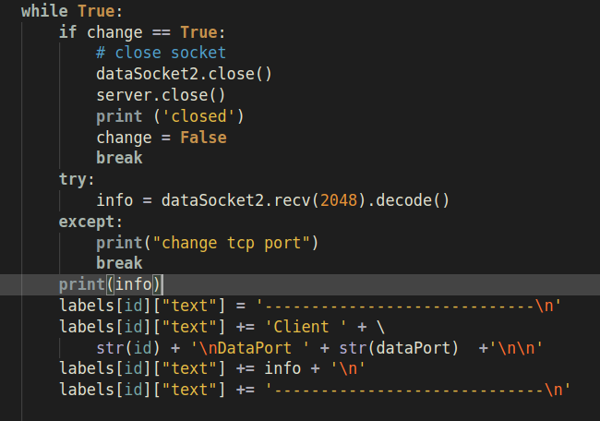

* Thiết kế giao diện:

Hiển thị cửa sổ:
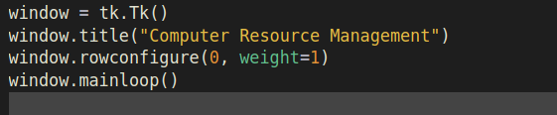

Hiển thị các progressbar

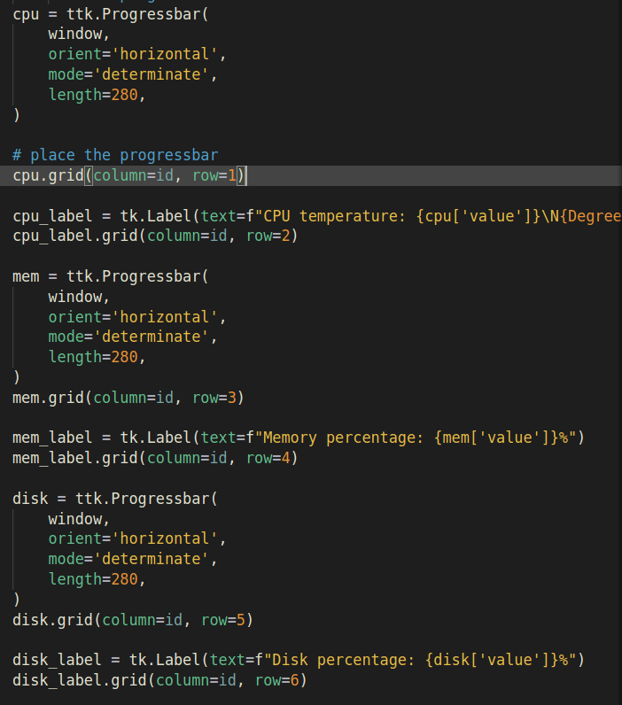

Hiển thị các nút bấm và nhãn:

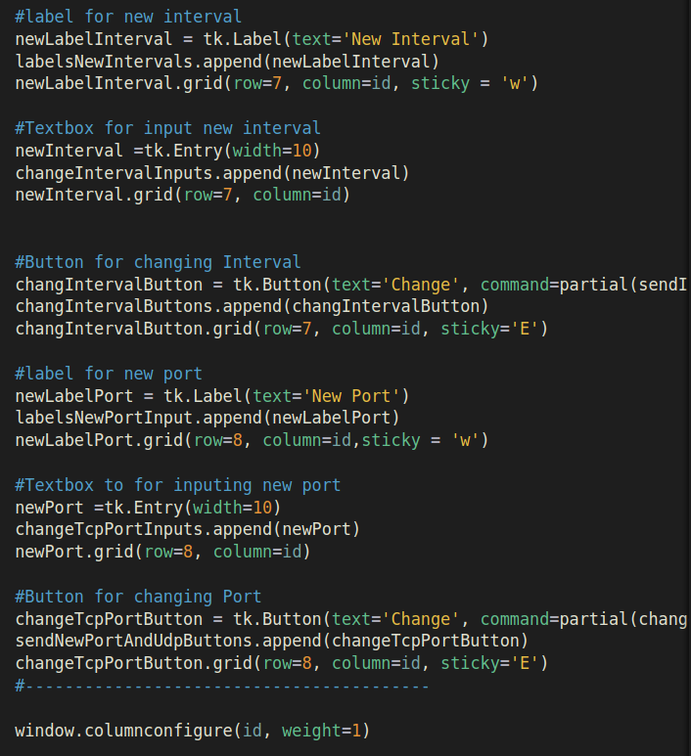

Hiển thị thông tin nhận từ

